ИНФОРМАЦИОННЫЙ БЮЛЛЕТЕНЬ
ВЕСТНИК
Звериноголовского района

№12(74) 30 ноября 2020 года
Читайте в выпуске:
- Постановление Администрации Звериноголовского района от 13.11.2020г.№277 «О внесении изменений в приложение 2 к постановлению Администрации Звериноголовского района от 18.04.2016г.№78 «О комиссии по соблюдению требований к служебному поведению муниципальных служащих и урегулированию конфликта интересов»………………………………………………………………………………………………………..с Приложением стр.2
- Постановление Администрации Звериноголовского района от 17.11.2020г.№281 «Об утверждении Порядка обеспечения бесплатным питанием обучающихся, являющихся детьми- инвалидами, детьми с ограниченными возможностями здоровья, осваивающих адаптированные основные общеобразовательные программы на дому, в тои числе с применением электронного обучения и дистанционных технологий, в виде предоставления им наборов продуктов питания (сухого пайка) на территории Звериноголовского района»…………………………………………………………………………………………………………………………………с Приложением стр.3
- Решение Звериноголовской районной Думы от 26.11.2020г.№25 «О внесении изменений в решение Звериноголовской районной Думы от 26.02.2015г.№685 «О денежном содержании Главы Звериноголовского района»…………………………………………………………………………………………………………………………………………………………….стр.12

Курганская область
Звериноголовский район
Администрация Звериноголовского района

постановление

от 13 ноября 2020 года №277
село Звериноголовское

О внесении изменения в приложение 2 к постановлению Администрации Звериноголовского района от 18 апреля 2016 года № 78 «О комиссии по соблюдению требований к служебному поведению муниципальных служащих
и урегулированию конфликта интересов»

В соответствии с Федеральным законом от 25 декабря 2008 года № 273-ФЗ «О противодействии коррупции», Федеральным Законом от 2 марта 2007 года № 25-ФЗ «О муниципальной службе в Российской Федерации», Указом Губернатора Курганской области от 7 августа 2012 года № 201 «О Порядке образования комиссий по соблюдению требований к служебному поведению муниципальных служащих и урегулированию конфликта интересов в органе местного самоуправления, аппарате избирательной комиссии муниципального образования Курганской области», Администрация Звериноголовского района
ПОСТАНОВЛЯЕТ:
- Внести в приложение 2 к постановлению Администрации Звериноголовского района от 18 апреля 2016 года № 78 «О комиссии по соблюдению требований к служебному поведению муниципальных служащих и урегулированию конфликта интересов», следующее изменение: слова «Соловьева Валентина Витальевна- главный специалист общего отдела Администрации Звериноголовского района, секретарь комиссии» заменить словами «Маханькова Юлия Андреевна – главный специалист общего отдела Администрации Звериноголовского района, секретарь комиссии».
- Настоящее постановление опубликовать в информационном бюллетене «Вестник Звериноголовского района» и разместить на официальном сайте Администрации Звериноголовского района в информационно-телекоммуникационной сети Интернет.
- Контроль за выполнением настоящего постановления возложить на управляющего делами Администрации Звериноголовского района.

Исполняющий полномочия Главы
Звериноголовского района О.А. Курочкин

Приложение
к постановлению Администрации Звериноголовского
района от 13 ноября 2020 года №277
«О внесении изменений в текст приложения 2 к постановлению Администрации Звериноголовского района от 18 апреля 2016 года № 78 «О комиссии по соблюдению требований к служебному поведению муниципальных служащих и урегулированию конфликта интересов»

СОСТАВ
комиссии по соблюдению требований к служебному поведению муниципальных служащих и урегулированию конфликта интересов в Администрации Звериноголовского района

Лукоянова Ольга Владимировна – заместитель Главы Администрации Звериноголовского района – начальник отдела по социальной политике Администрации Звериноголовского района, председатель комиссии по соблюдению требований к служебному поведению муниципальных служащих и урегулированию конфликта интересов в Администрации Звериноголовского района (далее – комиссия);

Сердюков Андрей Петрович – управляющий делами Администрации Звериноголовского района, заместитель председателя комиссии;

Маханькова Юлия Андреевна – главный специалист общего отдела Администрации Звериноголовского района, секретарь комиссии;

Члены комиссии:

Захаров Юрий Павлович – заместитель Главы Администрации Звериноголовского района – начальник отдела строительства и жилищно-коммунального хозяйства Администрации Звериноголовского района;

Попова Наталья Павловна – начальник общего отдела Администрации Звериноголовского района;

Свалова Светлана Николаевна – начальник правового отдела Администрации Звериноголовского района;

Козлов Андрей Леонидович – председатель Координационного совета организаций профсоюзов Звериноголовского района, независимый эксперт (по согласованию);

Кускова Анна Васильевна – председатель районного Совета Ветеранов, независимый эксперт (по согласованию);

Соколов Александр Витальевич – заместитель директора Курганского филиала Российской академии народного хозяйства и государственной службы при Президенте Российской Федерации, независимый эксперт – специалист по вопросам, связанным с гражданской службой (по согласованию).

Управляющий делами
Администрации Звериноголовского района А.П. Сердюков

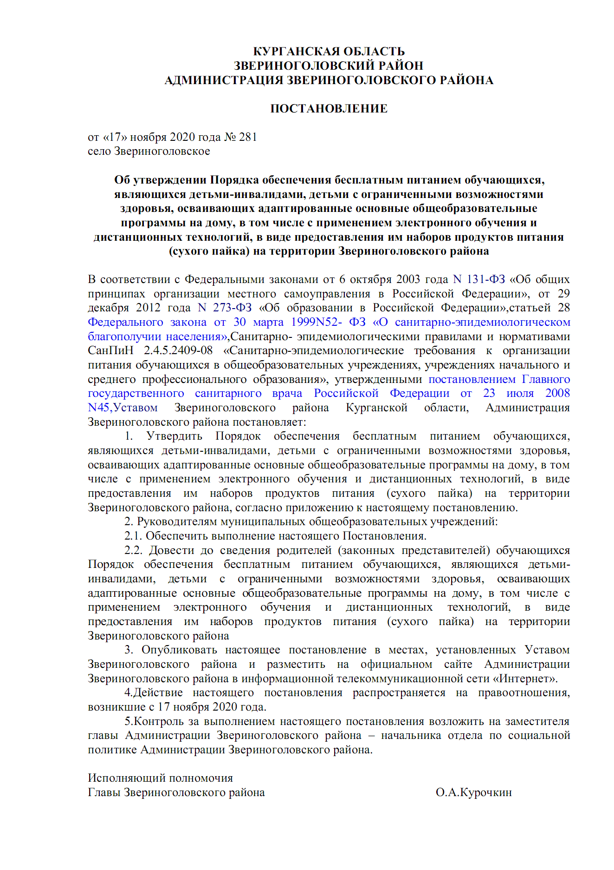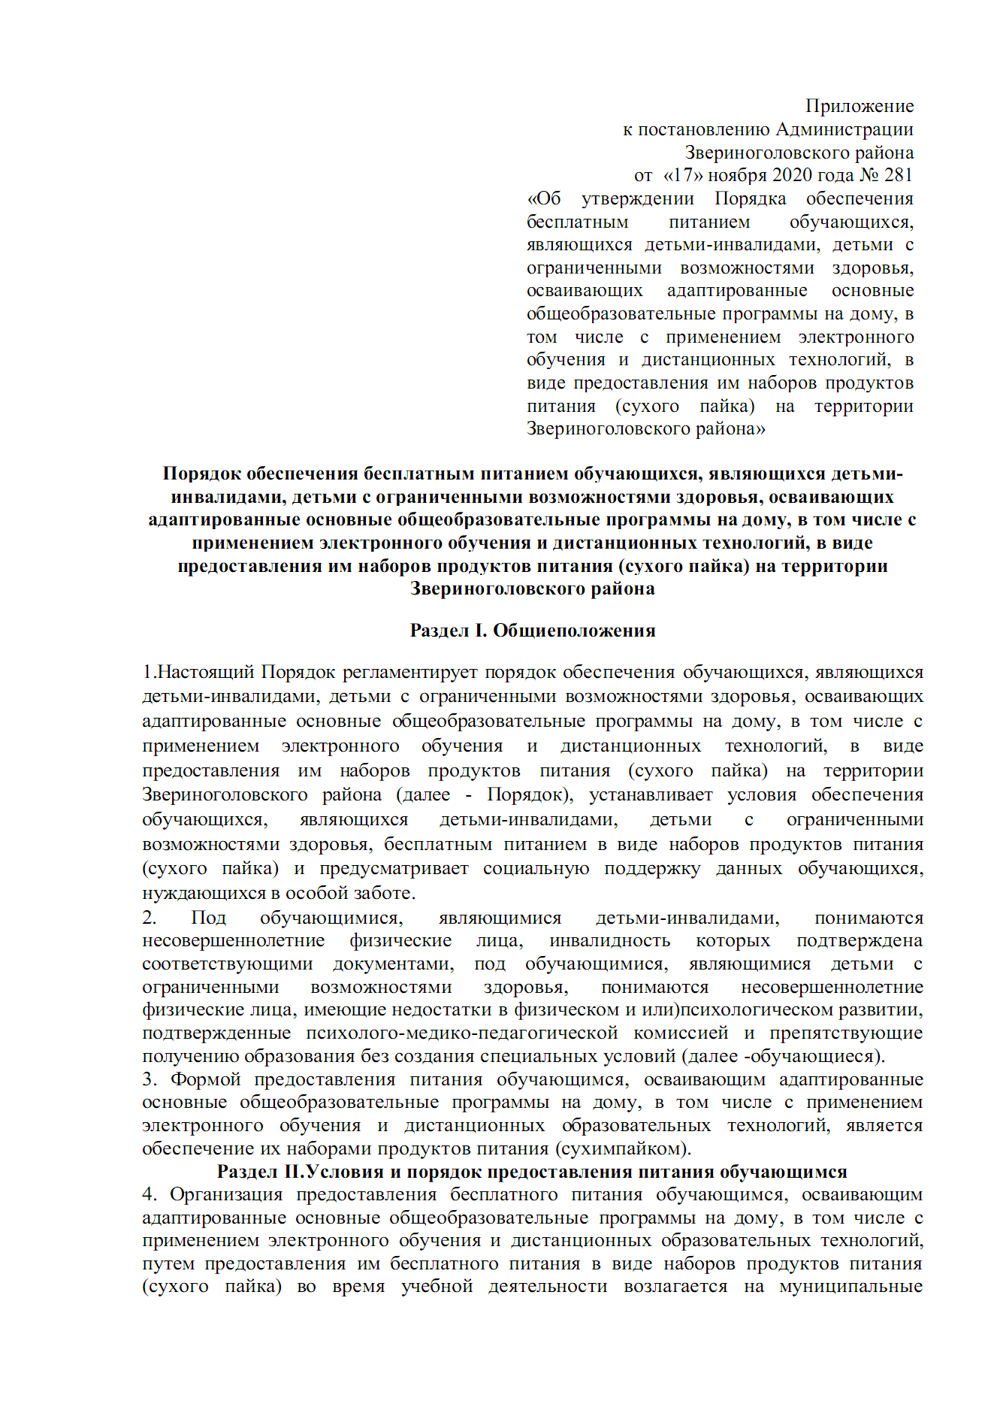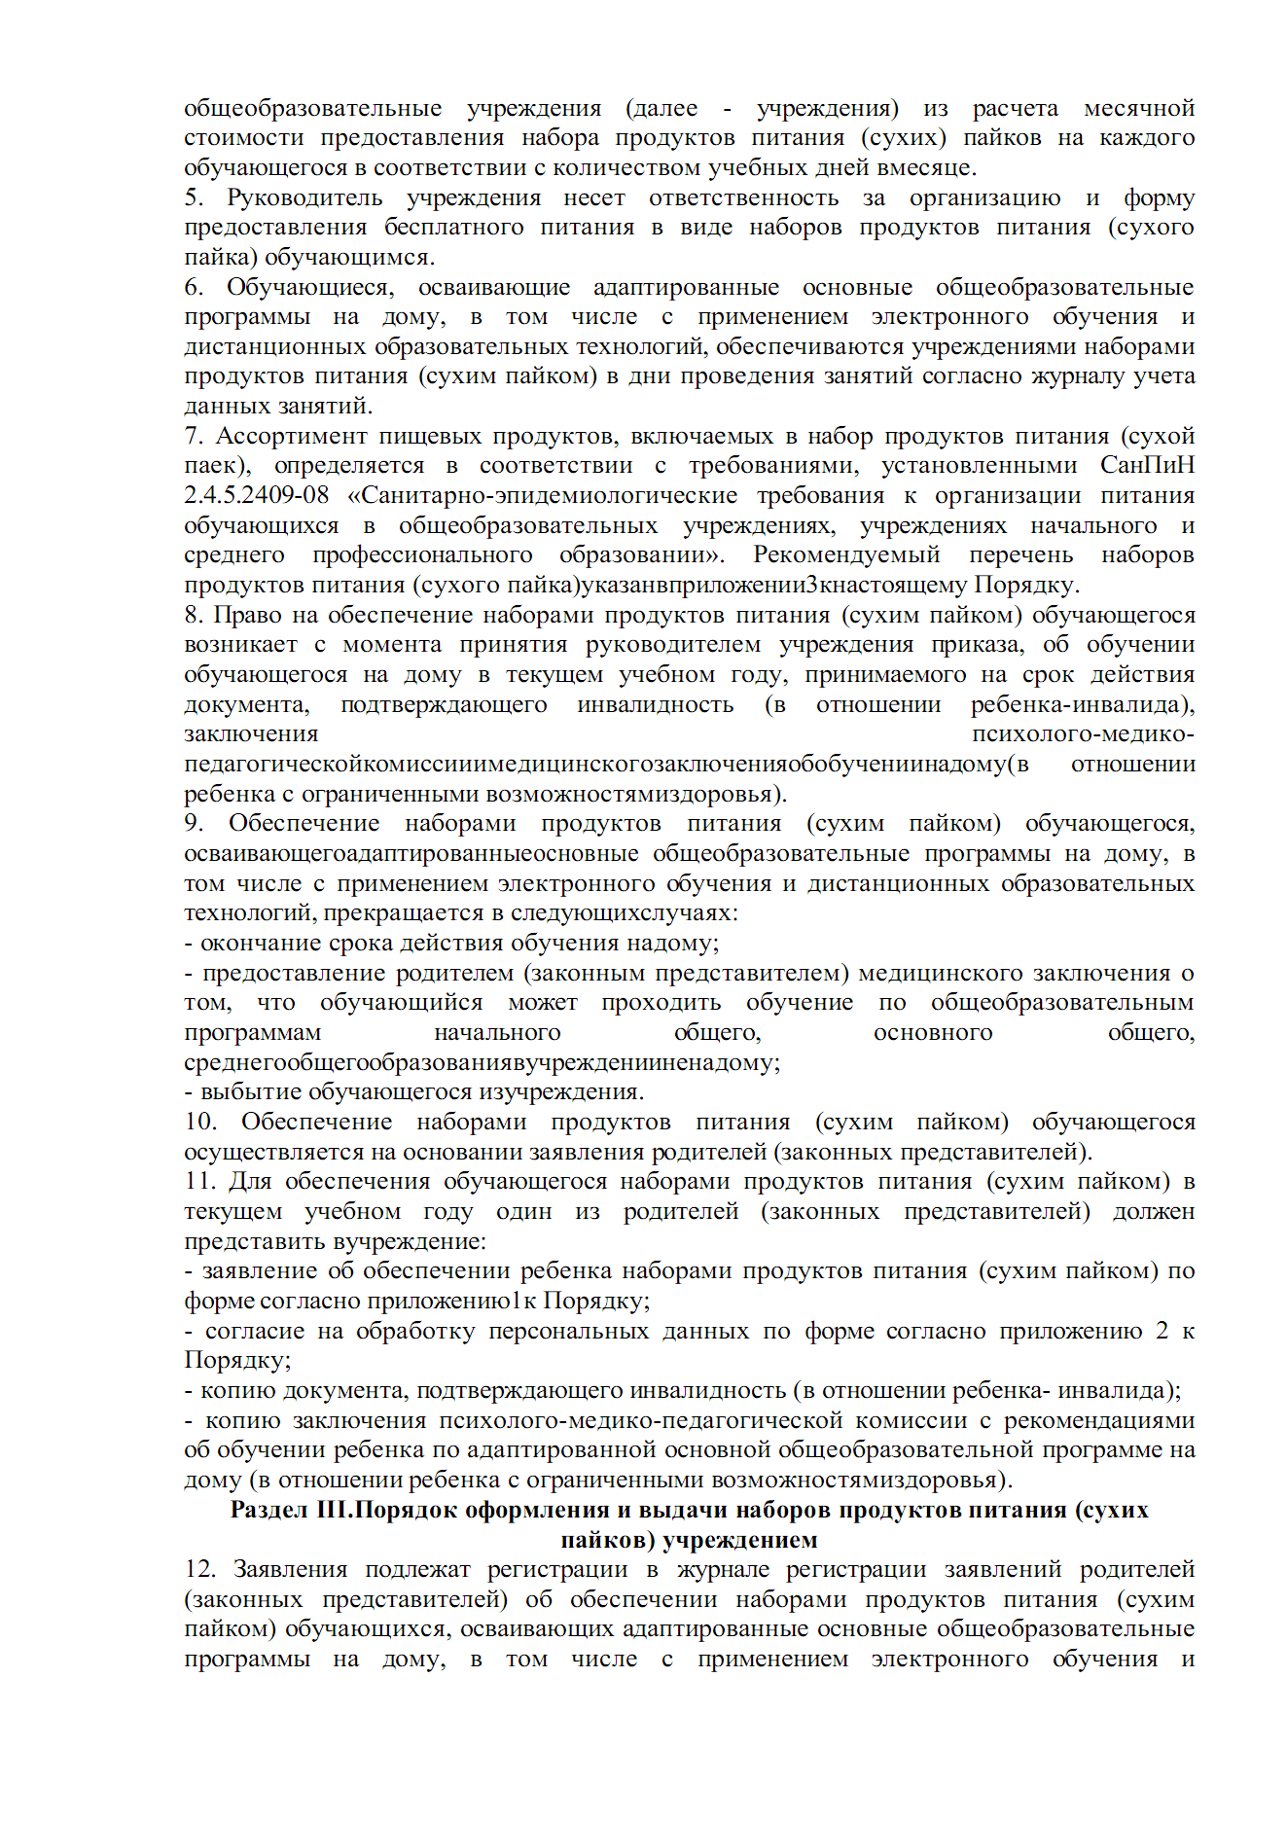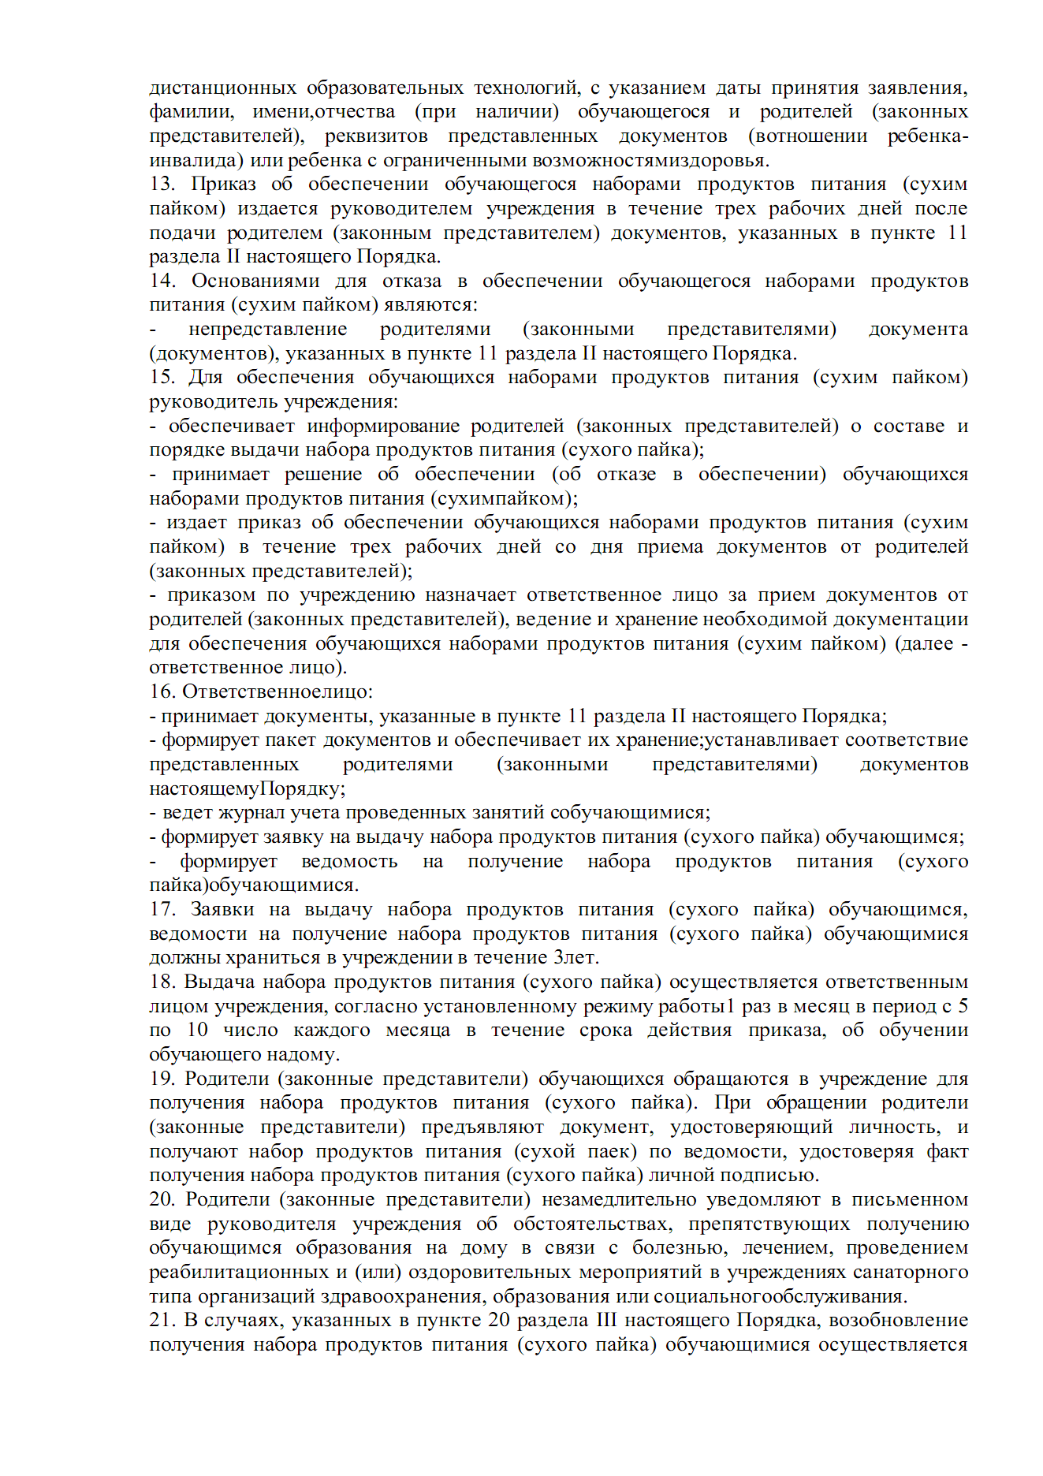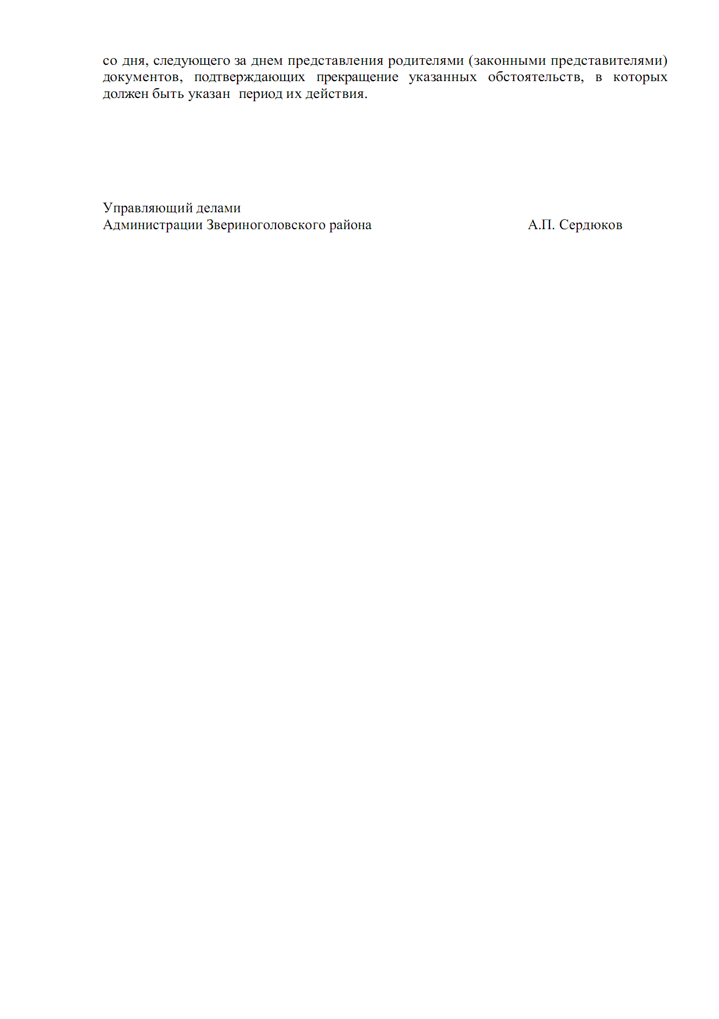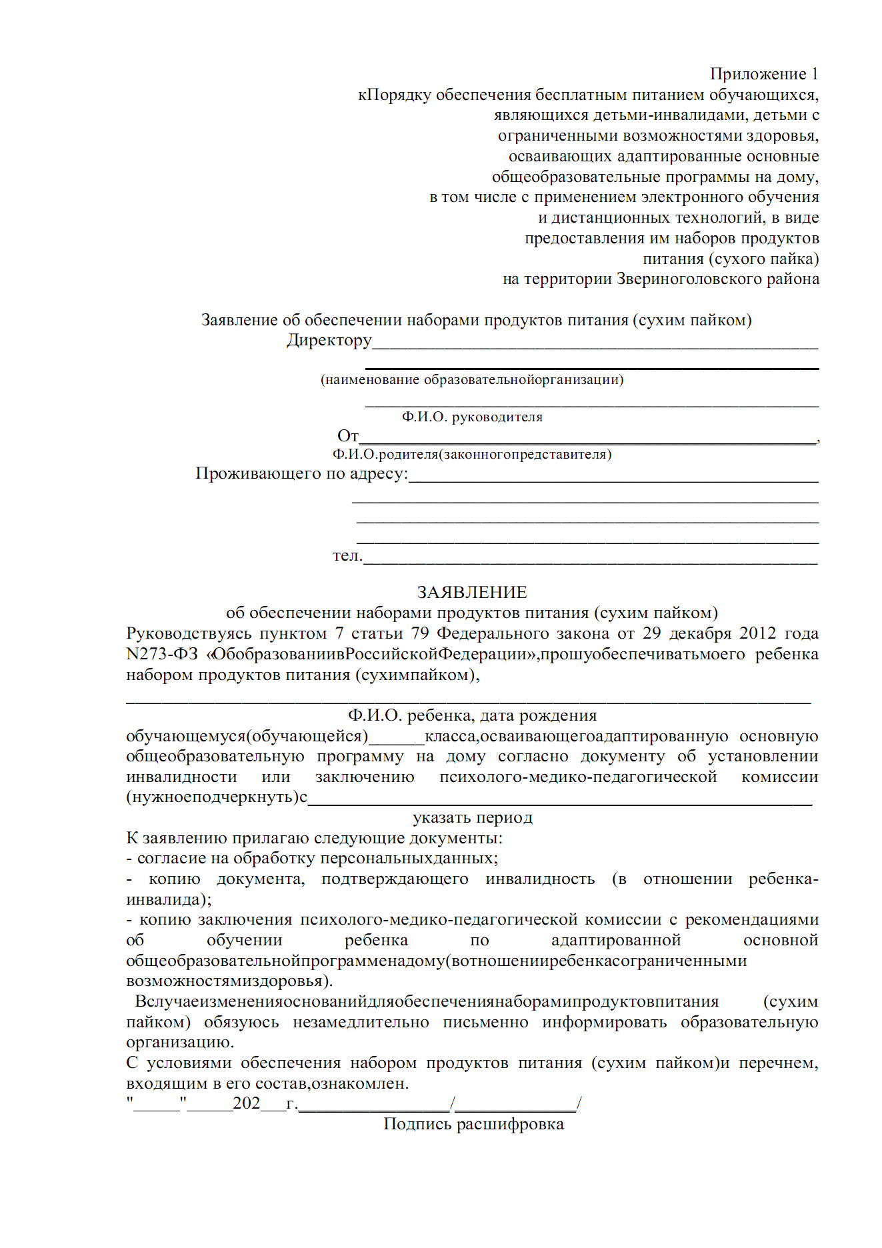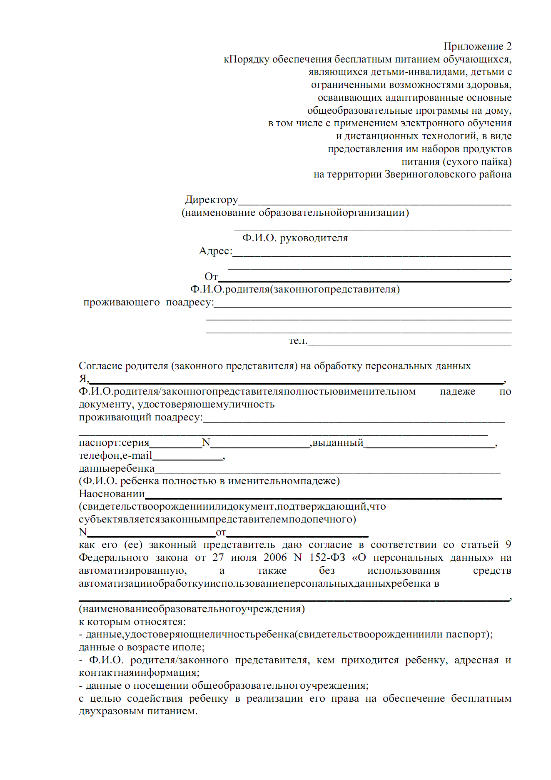
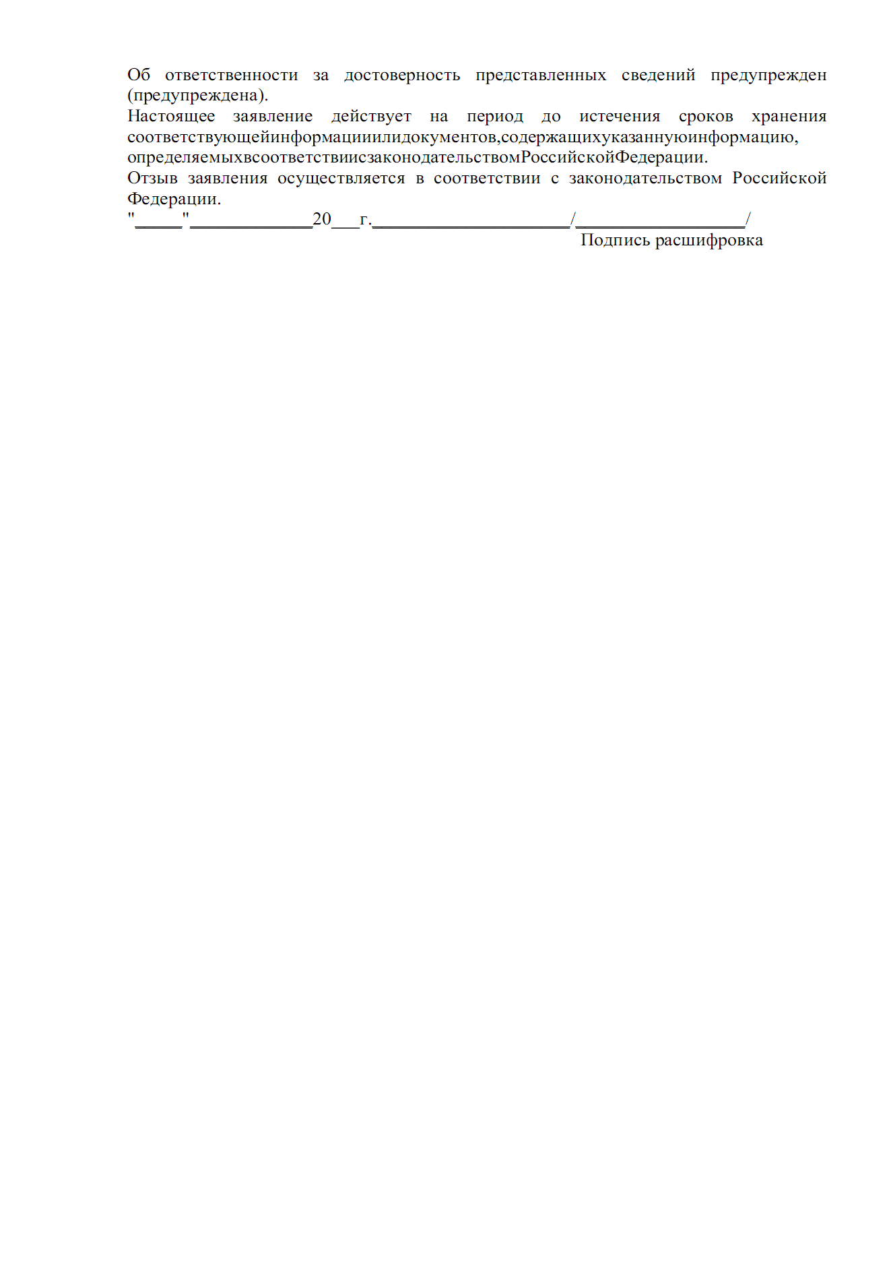

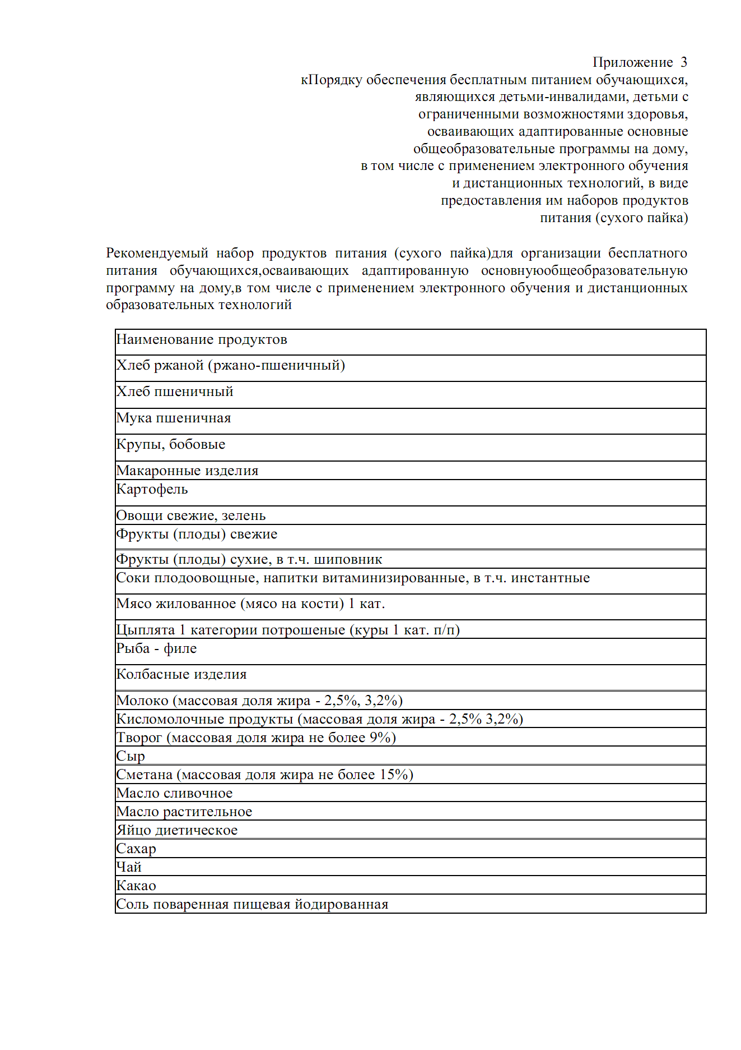

КУРГАНСКАЯ ОБЛАСТЬ
ЗВЕРИНОГОЛОВСКИЙ РАЙОН
ЗВЕРИНОГОЛОВСКАЯ РАЙОННАЯ ДУМА

РЕШЕНИЕ

от 26 ноября 2020 года №25
село Звериноголовское

О внесении изменений в решение Звериноголовской районной
Думы от 26 февраля 2015 года № 685 «О денежном содержании Главы Звериноголовского района»

С целью приведения муниципального правового акта в соответствие с действующим законодательством, руководствуясь Уставом Звериноголовского района Курганской области, Звериноголовская районная Дума
РЕШИЛА:
- Внести в решение Звериноголовской районной Думы от 26 февраля 2015
года № 685 «О денежном содержании Главы Звериноголовского района» следующие изменения:
пункт 2 изложить в следующий редакций:
«2. Определить Главе Звериноголовского района следующие размеры ежемесячных и иных дополнительных выплат:
1) ежемесячная процентная надбавка к должностному окладу за работу со сведениями, составляющими государственную тайну в размере пятнадцати процентов должностного оклада;
2) ежемесячное денежное поощрение в размере 1,35 должностного оклада;
3) единовременная выплата при предоставлении ежегодного оплачиваемого отпуска в размере двух должностных окладов;
4) районный коэффициент в размере, установленном действующим законодательством.».
- Опубликовать настоящее решение в информационном бюллетене «Вестник Звериноголовского района».
- Настоящее решение вступает в силу после опубликования и распространяется на правоотношение, возникшие с 1 октября 2020 года.

Председатель Звериноголовской
районной Думы Т.Б.Аргинбаева

Исполняющий полномочия
Главы Звериноголовского района О.А.Курочкин

